モンティホール問題

1116170035 村瀬晃

1. モンティホール問題とは

モンティホール問題とは、確率論の問題で、ベイズの定理における事後確率、あるいは主観確率の例題の一つとなっている。モンティ・ホール（Monty Hall）が司会者を務めるアメリカのゲームショー番組、「Let's make a deal」の中で行われたゲームに関する論争に由来する。一種の心理トリックになっており、確率論から導かれる結果を説明されても、なお納得しない者が少なくないことから、ジレンマあるいはパラドックスとも称される。「直感で正しいと思える解答と、論理的に正しい解答が異なる問題」の適例とされる。



図1 モンティホール問題のイメージ

(引用:<http://yoshida931.hatenablog.com/entry/2017/08/31/175929>)

1. シミュレーションの条件
2. 閉まったドアが5つある.
3. ドアを開けると当たりが1つだけ存在する.
4. 挑戦者はドアを1つだけ選択する.
5. 主催者は残りの4つのドアのうち外れのドアを1つだけ開ける.
6. この状態で挑戦者は指定したドアを変えてもよい.
7. すべてのドアを開け,当たりはずれかがわかる.
8. 数学的解法

以上のシミュレーションをベイズの定理を用いて解くことを考える.

* 1. ベイズの定理について

ベイズの定理とは,条件確率に関して成り立つ定理である.一般に確率およびP(A)>0のとき次が成り立つ.

$$P\left(B | A\right)=\frac{P\left(A | B\right)P(B)}{P(A)}$$

この時, $P\left(B | A\right)$ は事象Aが起こった条件のもとでのBが起こる確率を表している.

これを使って挑戦者は開けるドアを変えるべきか変えないかを考える.

3.2 解法

A

B

C

D

E

図2モンティホール問題のドアの図(著者作成)

上図のように5つのドアをA,B,C,D,Eとする.この問題において注意しなくてはならない点は主催者が公平にドアを扱っているという点と主催者は外れのドアをわざと開けておりそれは挑戦者も認めているということである.したがって着目しなくてはならない点は「司会者が明けた扉iを開けた」を条件として条件付確率を求めなくてはならない点である.

以下では挑戦者が扉Aを開け,それに対し主催者は扉Bを開けるものとする.この仮定は扉の公平性により一般性を損なわない.求めたい確率はBを開けたという条件の下でA,C,D,Eがっそれぞれあたりである条件付確率をもとめ比較した結果,選ぶ扉を変えるか否かを判断するものとする.

扉A~Eがあたりである確率は

$$P\left(W_{A}\right)=P\left(W_{B}\right)=P\left(W_{C}\right)=P\left(W_{D}\right)=P\left(W_{E}\right)=\frac{1}{5}$$

1. Aがあたりのとき

司会者が開けられるのはB~Eのいずれかなので,司会者が扉iを開ける確率をP($O_{i})$ として,

$$P\left(O_{B} | W_{A}\right)=P\left(O_{C} | W_{A}\right)=P\left(O_{D} | W_{A}\right)=P\left(O_{E} | W_{A}\right)=\frac{1}{4}$$

1. Bがあたりのとき

司会者はこの扉を開けることが本来はできないはずであるので,司会者が選ぶのは残りの三つのうちどれかである.

$$P\left(O_{B} | W_{B}\right)=0$$

$$P\left(O_{C} | W_{B}\right)=P\left(O_{D} | W_{B}\right)= P\left(O_{E} | W_{B}\right)=\frac{1}{3}$$

　　以下,同様に考える.

1. Cがあたりのとき

$$P\left(O_{C} | W_{C}\right)=0$$

$$P\left(O_{B} | W_{C}\right)=P\left(O_{D} | W_{C}\right)= P\left(O_{E} | W_{C}\right)=\frac{1}{3}$$

1. Dがあたりのとき
$$P\left(O_{D} | W_{D}\right)=0$$

$$P\left(O_{B} | W_{D}\right)=P\left(O_{C} | W_{D}\right)= P\left(O_{E} | W_{D}\right)=\frac{1}{3}$$

2. Eがあたりのとき

$$P\left(O_{E} | W_{E}\right)=0$$

$$P\left(O_{B} | W_{E}\right)=P\left(O_{C} | W_{E}\right)= P\left(O_{D} | W_{E}\right)=\frac{1}{3}$$

よって求めたい確率は

P($W_{A}\left|O_{B}\right)=\frac{P\left(W_{A}\right)P\left(O_{B} | W_{A}\right)}{P\left(W_{A}\right)P\left(O_{B} | W_{A}\right)+P\left(W_{B}\right)P\left(O_{B} | W_{B}\right)+P\left(W_{C}\right)P\left(O_{B} | W_{C}\right)+P\left(W_{D}\right)P\left(O_{B} | W_{D}\right)+P\left(W_{E}\right)P\left(O_{B} | W_{E}\right)}$

$$=\frac{\frac{1}{5}∙\frac{1}{4}}{\frac{1}{5}∙\frac{1}{4}+0+\frac{1}{5}∙\frac{1}{3}+\frac{1}{5}∙\frac{1}{3}+\frac{1}{5}∙\frac{1}{3}}=\frac{1}{5}$$

同様に

$$P\left(W_{B} | O_{B}\right)=0$$

P($W_{C}\left|O_{B}\right)=\frac{P\left(W_{C}\right)P\left(O_{B} | W_{C}\right)}{P\left(W_{A}\right)P\left(O_{C} | W_{A}\right)+P\left(W_{B}\right)P\left(O_{C} | W_{B}\right)+P\left(W_{C}\right)P\left(O_{C} | W_{C}\right)+P\left(W_{D}\right)P\left(O_{C} | W_{D}\right)+P\left(W_{E}\right)P\left(O_{C} | W_{E}\right)}$

$$=\frac{\frac{1}{5}∙\frac{1}{3}}{\frac{1}{5}∙\frac{1}{4}+\frac{1}{5}∙\frac{1}{3}+0+\frac{1}{5}∙\frac{1}{3}+\frac{1}{5}∙\frac{1}{3}}=\frac{4}{15}$$

P($W_{D}\left|O_{B}\right)=\frac{4}{15}$

P($W_{E}\left|O_{B}\right)=\frac{4}{15}$

となり,挑戦者はP($W_{A}\left|O_{B}\right)$ < P( $W_{C}\left|O_{B}\right)$ =P( $W_{D}\left|O_{B}\right)$ =P($W_{E}\left|O_{B}\right)$ であるので扉を変えたほうが当たる確率は高くなることが示された.

1. Pythonによる実装

次にPythonを使ってシミュレーションしたところ次のような結果が出た.

求めた確率は当たる確率で一回の実行につき10000回試行するプログラムとなっている.

表1　Pythonによるシミュレーション結果

|  |
| --- |
| ドアを変更しなかった場合: 20.080000 % (20080)  ドアを変更した場合: 26.786000 % (26786) |

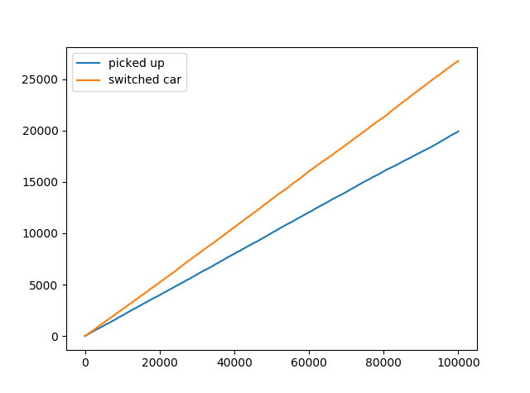

図３　Pythonによるシミュレーション結果をグラフ化したもの

図3に10000回の試行結果をグラフ化したものをまとめる.横軸を試行回数,縦軸を当選した確率とし,picked up は選ぶ扉を変えなかった場合,switched car は変えた場合を表している.